
ООО «Торговый Дом Рудник» ИНН 7443254662 КПП 744701001

Прайс-лист 2026г.

Наименование | Вид | цена, в т.ч. НДС 22%
Доска террасная  3000х140х24мм  Цвет: венге/серый/черный/бежевый | 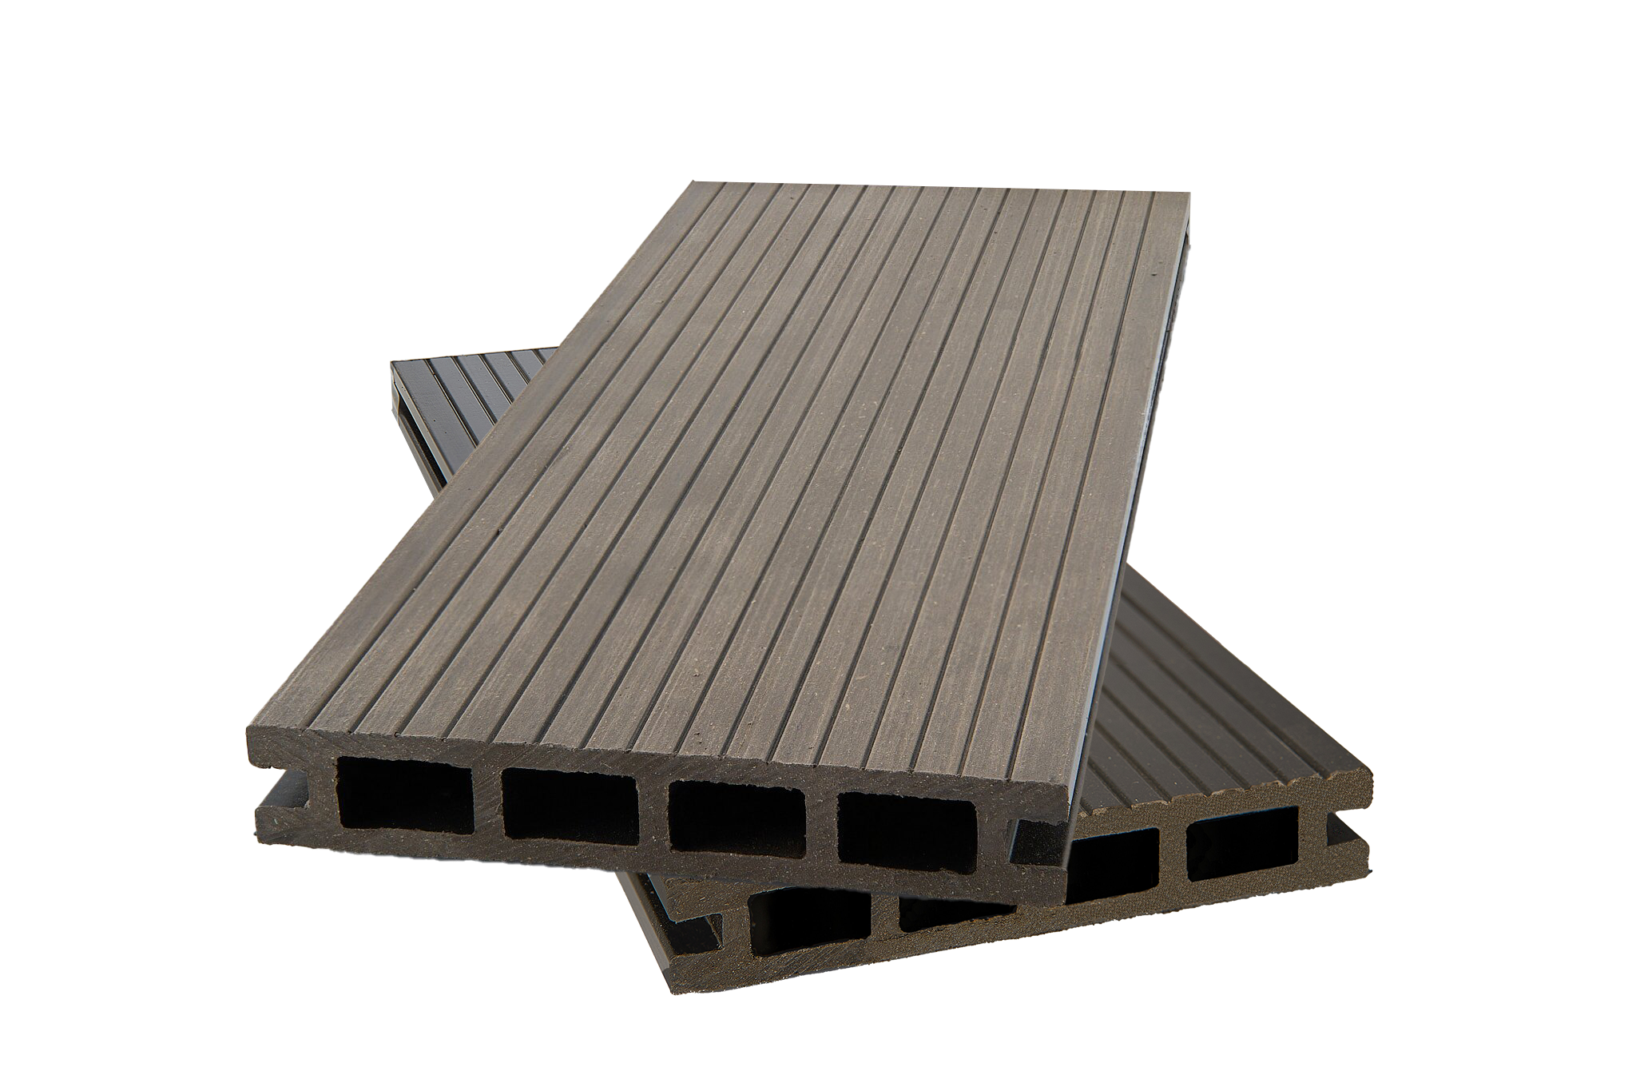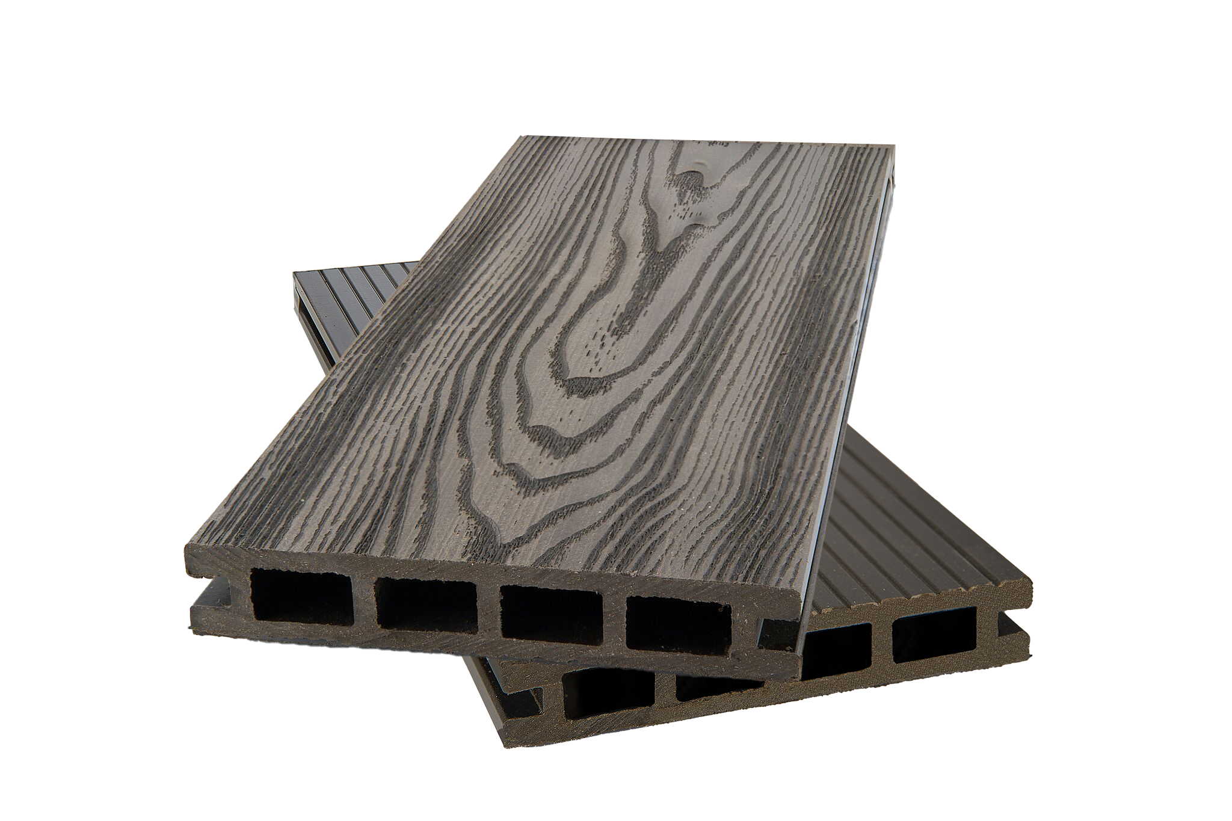  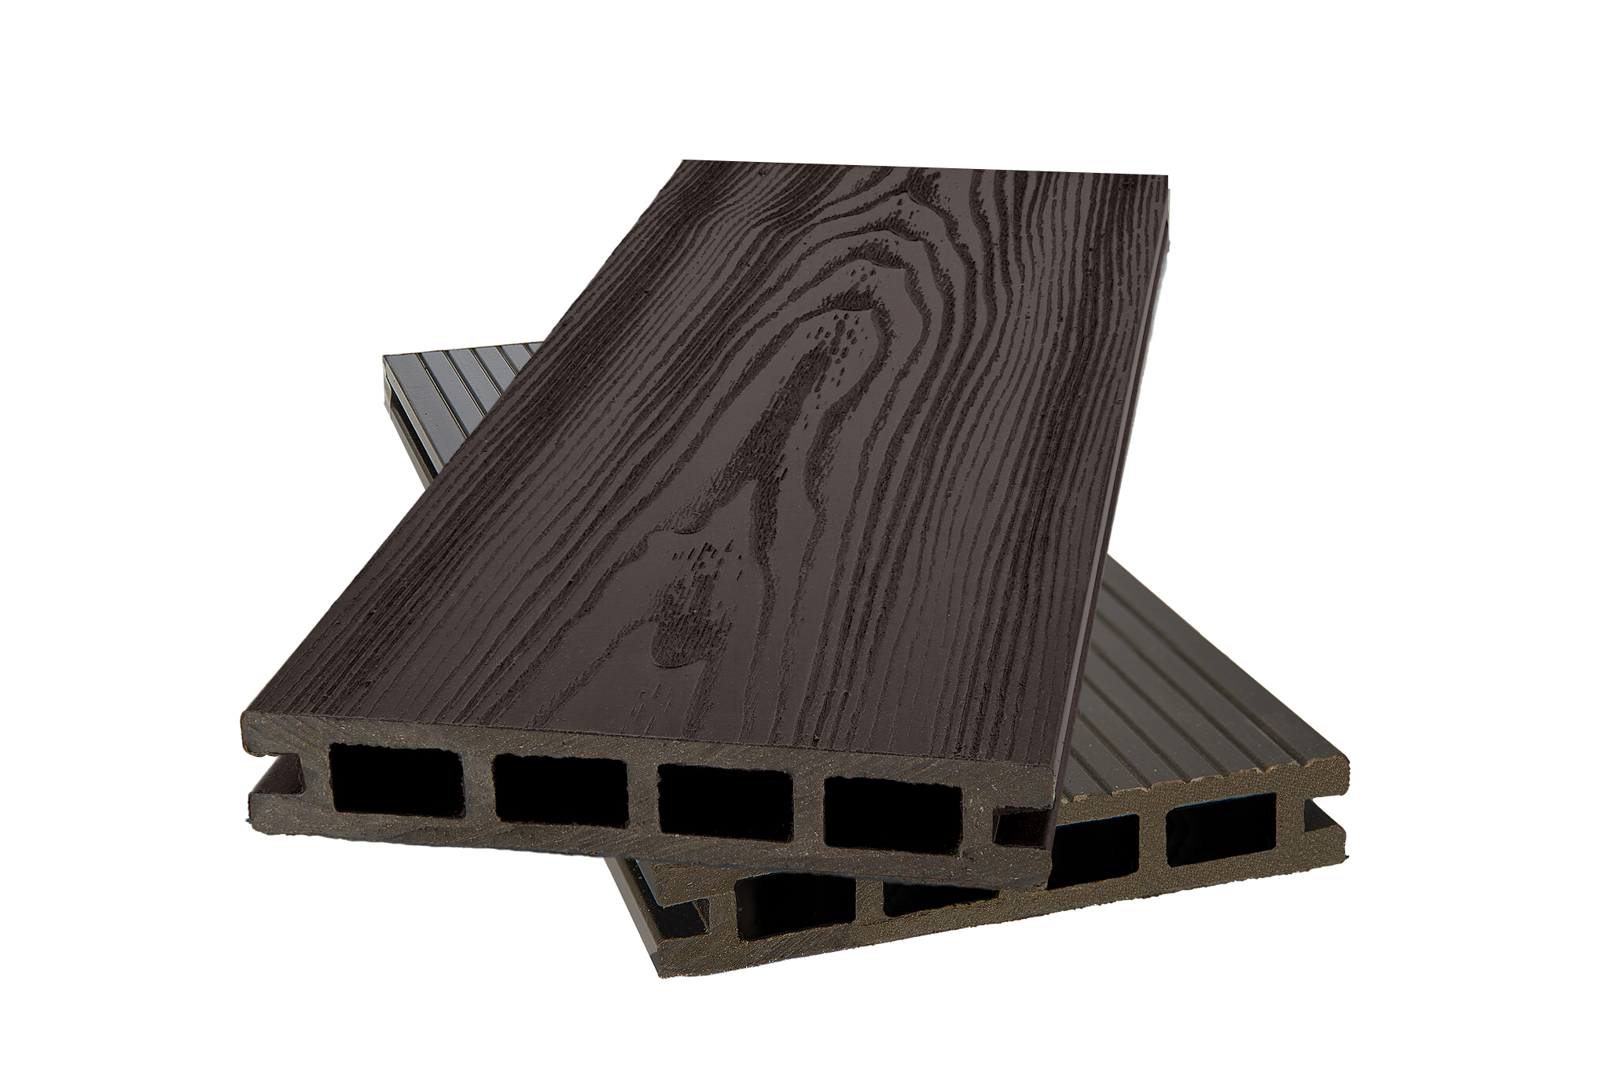 | 1470р/шт  (490р/пог.м)
Доска террасная  3000х150х25мм  Цвет: венге/серый/черный/бежевый | 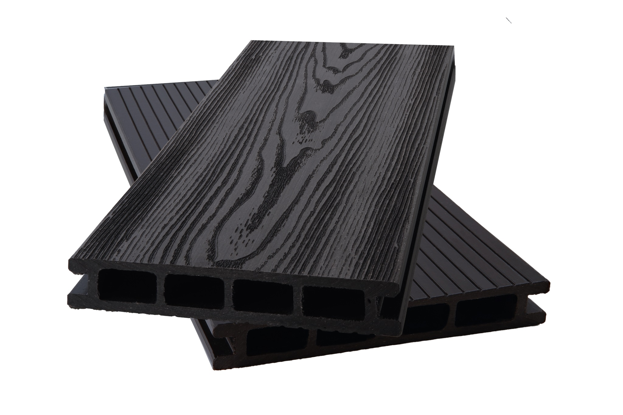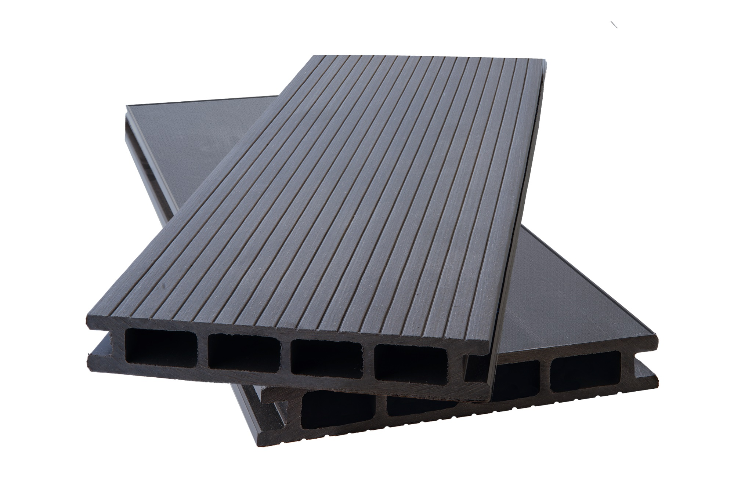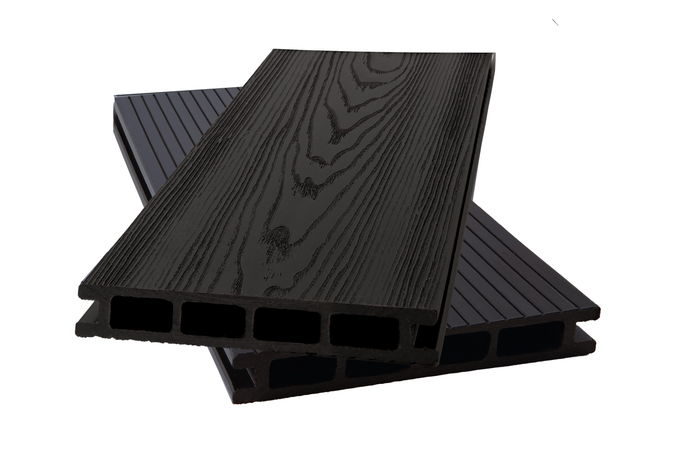 | 1560р/шт  (520р/пм)
Доска террасная  3000х150х26мм  Цвет: венге/серый/черный/бежевый | 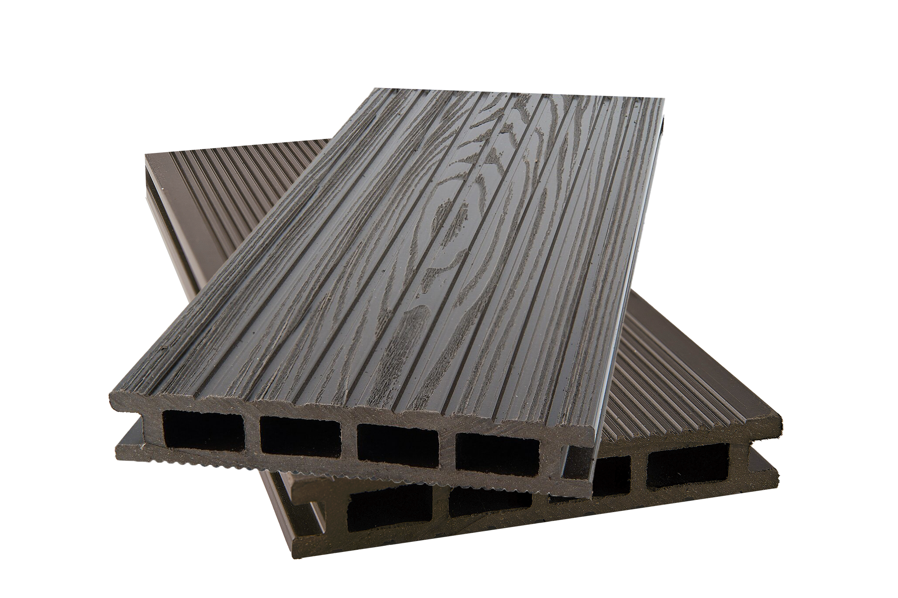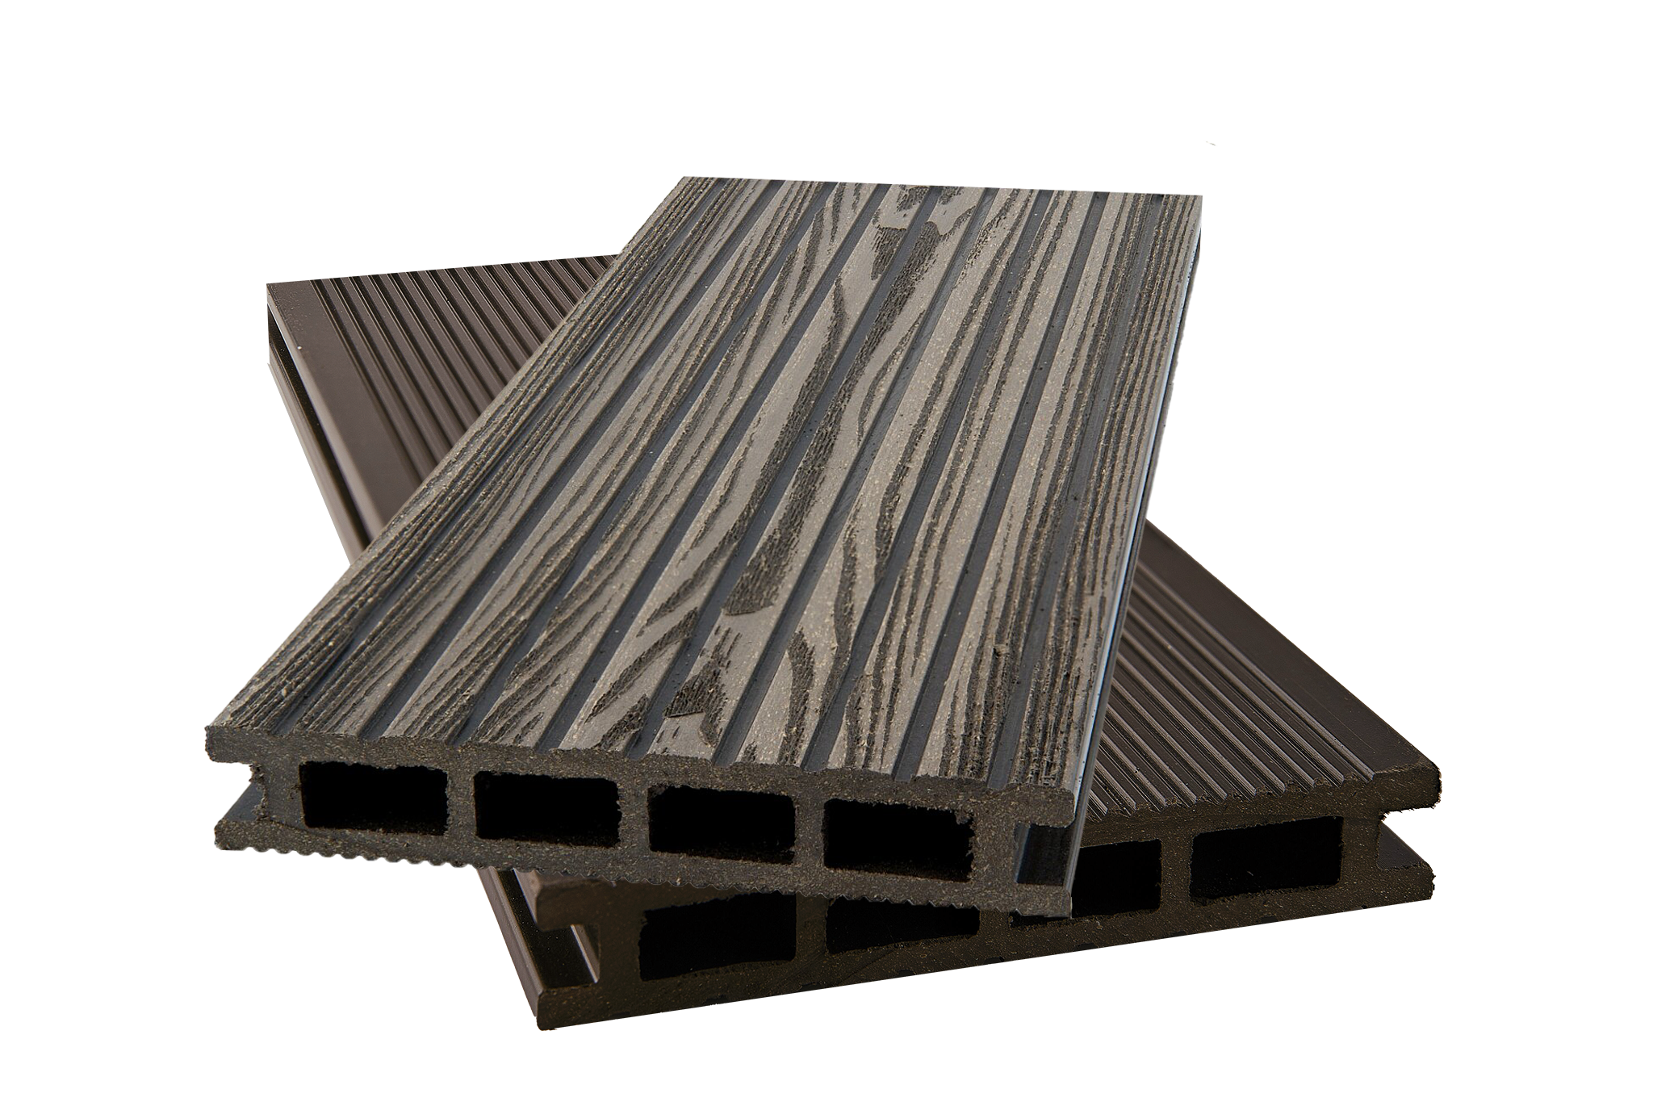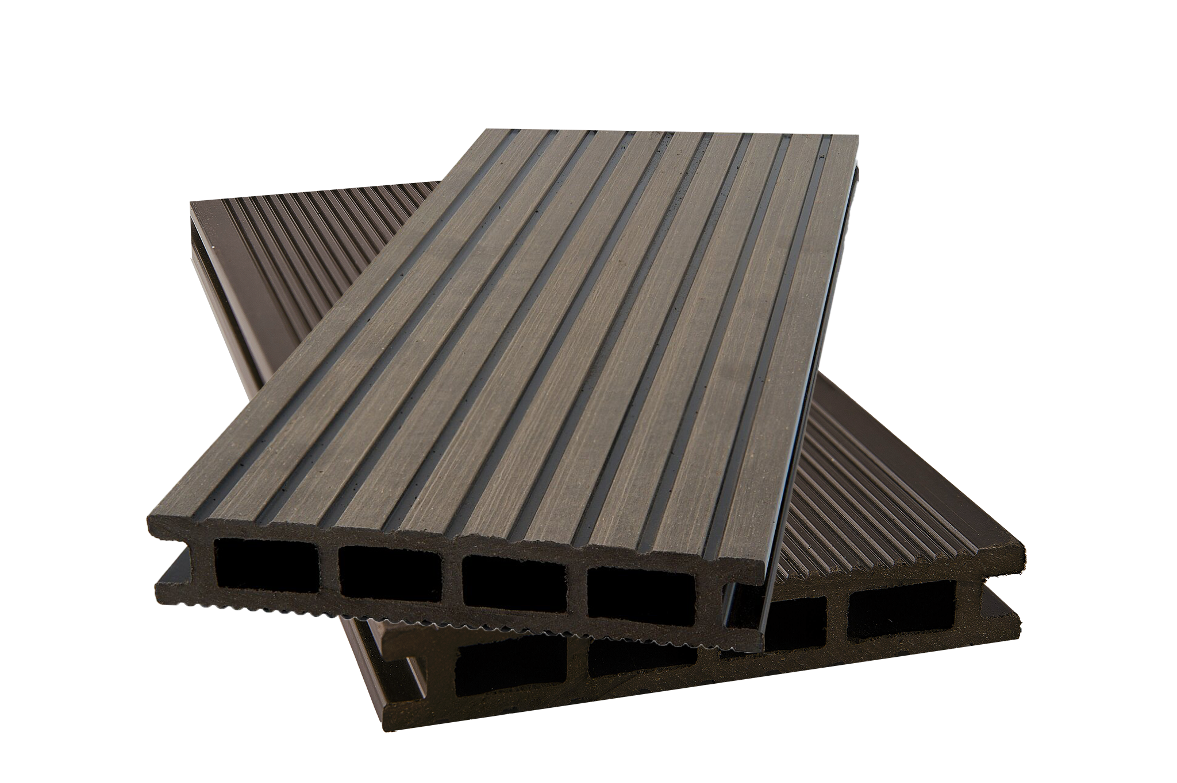 | 1770р/шт  (590/пм)
Штакетник  3000х100х16мм  Цвет: венге/серый/черный/бежевый | 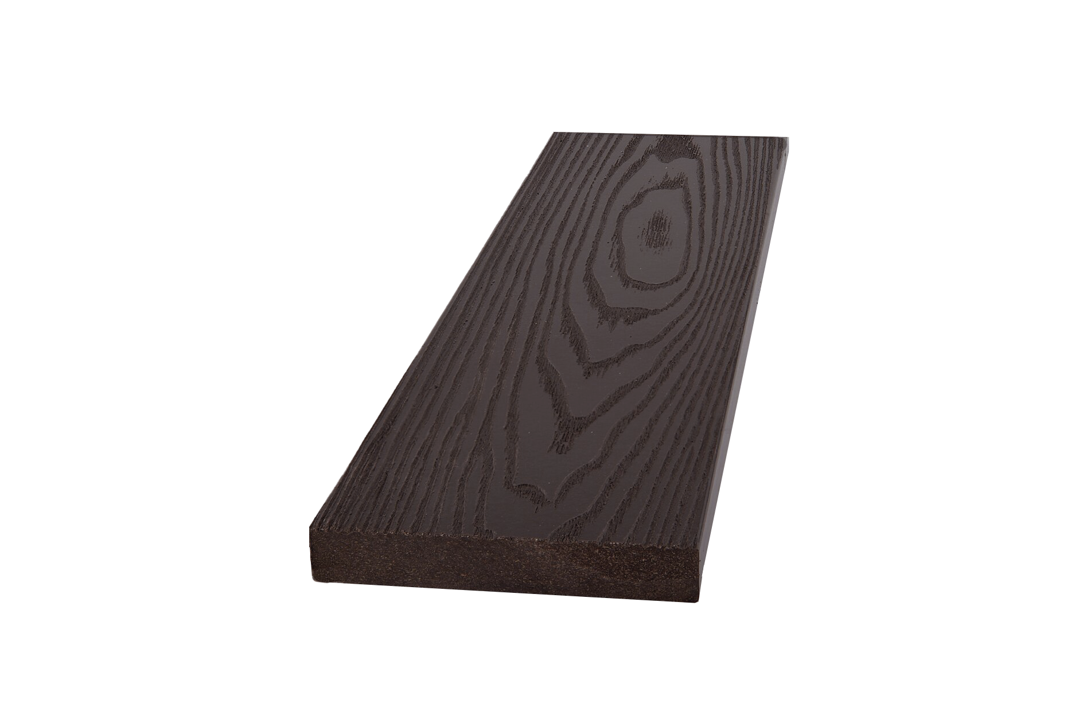 | 1200р/шт  (400р/пог.м)
Фасадная доска  3000х145х20мм  Цвет: венге | 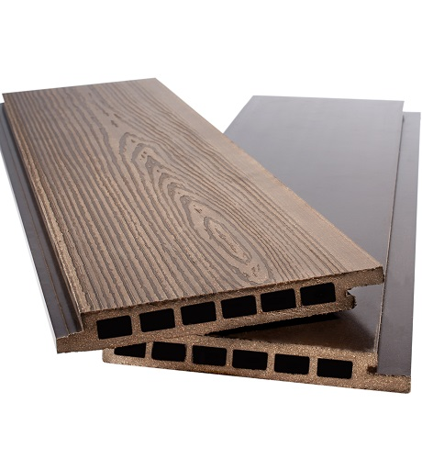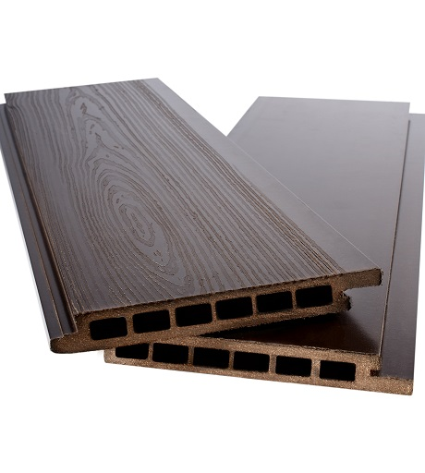 | 1470р/шт  (490р/пог.м)
Уголок торцовочный  3000х50х50мм  Цвет: венге/серый/черный/бежевый | 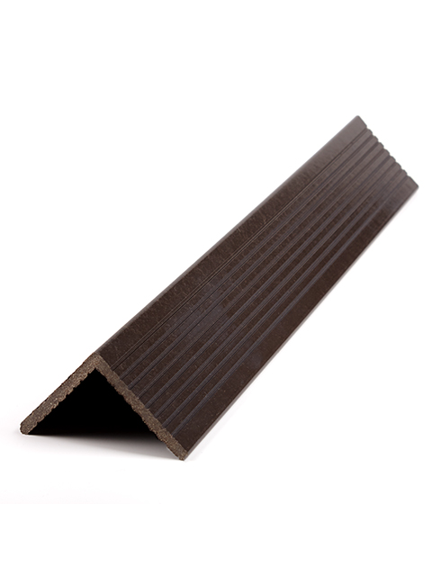 | 690р/шт  (230р/пм)
Клипса монтажная металлическая 7;8 | 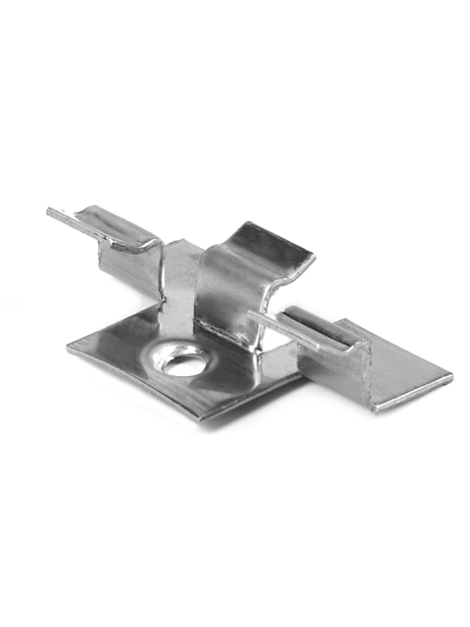 | 20 р/шт
*Доска террасная  3000(4000) х130х20мм  Цвет: венге/ белая ночь/серая | 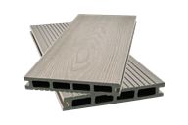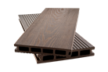 | 1275р/шт(1700р/шт)  (425р/пм)
* Доска террасная венге/ белая ночь/серая 3000х130х20мм поставляется только в двух размерах: 3000мм и 4000мм

- Стоимость изделий длиной до 6000 мм рассчитана с учетом доставки в г. Челябинск до Транспортной компании при междугородних поставках, или до склада Заказчика в г. Челябинске.
- Адресная доставка до конечного покупателя рассчитывается отдельно.

- При заказе штучных нестандартных изделий количеством до 10 штук, цена погонного метра по данным позициям будет увеличена на 5%
- на количество более 10 штук наценка может быть отменена.
- Срок изготовления изделий кратно 1 метру до 10 дней
- Срок изготовления изделий по индивидуальным размерам заказчика до 21 дня.

Генеральный директор ООО ТД Рудник Поздеев А.В.

